
ASMENS HIGIENA
Asmens higiena – tai kasdienių įpročių visuma, skirta palaikyti kūno švarą, stiprinti sveikatą ir užkirsti kelią ligų plitimui. Ji apima ne tik kūno priežiūrą, bet ir aplinkos, drabužių bei gyvenimo būdo higieną. Tinkami higienos įpročiai formuojami nuo vaikystės ir turi didelę reikšmę viso gyvenimo kokybei.

HIGIENOS REIKŠMĖ SVEIKATAI
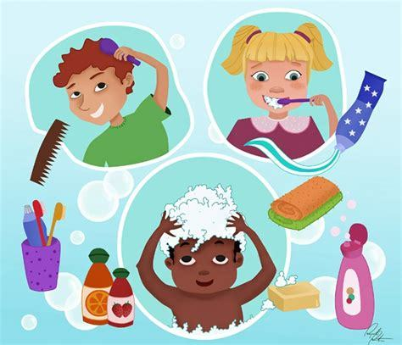
Moksliniais tyrimais nustatyta, kad tinkama higiena padeda sumažinti infekcinių ligų, tokių kaip gripas, žarnyno infekcijos ar odos ligos, riziką. Pagal World Health Organization, rankų higiena yra viena efektyviausių priemonių stabdant ligų plitimą visame pasaulyje.
Higiena svarbi ne tik fizinei, bet ir psichologinei sveikatai:
- švarus žmogus jaučiasi labiau pasitikintis savimi
- geresnė savijauta skatina socialinį aktyvumą
- tvarkinga išvaizda daro teigiamą įspūdį kitiems

🖐️ RANKŲ HIGIENA
Rankos yra pagrindinis mikroorganizmų plitimo šaltinis. Ant jų gali būti bakterijų, virusų ir kitų patogenų, kurie patenka į organizmą per gleivines.
PAGAL CENTERS FOR DISEASE CONTROL AND PREVENTION REKOMENDACIJAS: | NETINKAMA RANKŲ HIGIENA GALI SUKELTI:
- rankas reikia plauti bent 20 sekundžių | - apsinuodijimą maistu
- naudoti šiltą vandenį ir muilą | - virusines infekcijas
- ypatingą dėmesį skirti nagams, tarpupirščiams ir nykščiams | - parazitines ligas
🚿 KŪNO HIGIENA
Oda yra didžiausias žmogaus organas, atliekantis apsauginę funkciją. Ant jos kaupiasi prakaitas, riebalai ir bakterijos, todėl svarbu ją reguliariai valyti. Rekomenduojama: praustis kasdien arba kas antrą dieną, po sporto ar fizinio darbo – būtinai nusiprausti, naudoti odos tipui tinkamas priemones, vengti per dažno prausimosi, kuris gali išsausinti odą.
Netinkama kūno higiena gali lemti: nemalonų kvapą, odos infekcijas, spuogus ar sudirgimus.
😁 BURNOS HIGIENA
Burnos ertmėje gyvena milijonai bakterijų, todėl tinkama priežiūra yra būtina. Bloga burnos higiena gali sukelti ne tik dantų problemas, bet ir bendras sveikatos problemas.
Svarbu:
- valyti dantis ryte ir vakare
- naudoti fluoro turinčią dantų pastą
- valyti liežuvį
- lankytis pas odontologą bent 1–2 kartus per metus
Negydomos burnos ligos gali būti susijusios su širdies ir kraujagyslių ligomis.

👕 DRABUŽIŲ IR APLINKOS HIGIENA
Higiena apima ne tik kūną, bet ir aplinką, kurioje gyvename. Nešvarūs drabužiai ir netvarkinga aplinka gali tapti bakterijų veisimosi vieta. Svarbu: skalbti drabužius reguliariai, nenešioti ilgai tų pačių apatinių drabužių, valyti gyvenamąsias patalpas, dažnai vėdinti kambarius, švari aplinka mažina alergijų ir kvėpavimo ligų riziką.
💇‍♂️ PLAUKŲ IR NAGŲ HIGIENA
Plaukai ir nagai gali kaupti nešvarumus, riebalus ir mikroorganizmus. Rekomenduojama:
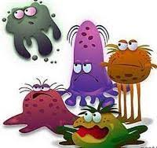
- plauti plaukus pagal jų tipą (2–3 kartus per savaitę ar dažniau)
- naudoti švarias šukas ir asmenines priemones
- reguliariai kirpti nagus
- kruopščiai valyti panages
Nagų kramtymas gali sukelti infekcijas ir pažeisti nagų struktūrą.

🦠 HIGIENA IR LIGŲ PREVENCIJA
Tinkama higiena yra viena svarbiausių ligų prevencijos priemonių. Ji padeda:
- sumažinti bakterijų ir virusų plitimą
- apsaugoti silpnesnės imuninės sistemos žmones
- išvengti epidemijų plitimo
Didelę reikšmę higiena įgijo per tokias pandemijas kaip COVID-19, kai rankų plovimas ir dezinfekcija tapo kasdieniu įpročiu visame pasaulyje.

🧑‍🤝‍🧑 ASMENS HIGIENA VISUOMENĖJE

Asmens higiena yra ne tik individualus, bet ir socialinis įprotis. Kiekvieno žmogaus higiena daro įtaką aplinkiniams:
- mažina užkrečiamų ligų plitimą
- kuria saugesnę aplinką mokyklose ir darbo vietose
- prisideda prie visuomenės sveikatos gerinimo
Tokios organizacijos kaip Lietuvos Raudonasis Kryžius aktyviai šviečia visuomenę apie higienos svarbą.
⚠️ DAŽNIAUSIOS HIGIENOS KLAIDOS
- per retas rankų plovimas
- netaisyklingas dantų valymas
- nepakankamas dėmesys nagams
- tų pačių higienos priemonių dalijimasis su kitais
- per dažnas ar netinkamas kosmetikos naudojimas

IŠVADA
Asmens higiena yra būtina sveiko gyvenimo dalis. Ji padeda išvengti ligų, gerina savijautą ir užtikrina geresnę gyvenimo kokybę. Reguliarūs higienos įpročiai yra paprastas, bet labai veiksmingas būdas rūpintis savo ir kitų sveikata.

👉 „SVEIKATA PRASIDEDA NUO KASDIENIŲ ĮPROČIŲ.“

Publikacija parengė visuomenės sveikatos specialistė, vykdanti priežiūrą mokykloje Jurgita Šukutienė, pagal HI, jurgita.sukutienė@sveikatos-biuras.lt; 066404092

